RC tag jegyzőkönyv
A mérés helye: PPKE ITK épülete, 319-es terem (mérőlabor)
A mérés ideje: 2015.03.11.
A mérést végzők: Szabó Marina, Varga Márta

A mérés célja:
Az ELVIS próbapanel használatának és az ELVIS műszerek használatának elsajátítása, tapasztalatszerzés a passzív alkatrészek viselkedéséről.

Elmélet:
Impedancia:
Z= R + iX
Z=impedancia R=ohm-os ellenállás X=reaktancia i=képzetes egység
impedancia nagysága: $\left|Z\right|=\sqrt{R^{2}+X^{2}}$ X=X_{L}-X_{C}
látszólagos ellenállások: X_{L} és X_{C}
valós ellenállás: rezisztencia, ohmos ellenállás (X=0)

Látszólagos ellenállások:
X_{L}= jωL induktív ellenállás X>0
X_{C} =$\frac{1}{jωC}$ kapacitív ellenállás X<0
j=képzetes egység (i) ω=2π * f
Fourier sor: $f\left(x\right)\sim \frac{a_{0}}{2}+\sum_{k=1}^{∞}{\left(a_{k}\cos{(kx)}+b_{k}\sin{(kx)}\right)}$
Bode analizátor: Az adott áramkört be kell kötni a „board”-on. A Bode analizátorhoz nem szükséges függvénygenerátor. Bode diagramot készít az analizátor ami egy bementű és egy kimenetű rendszer átviteli karakterisztikájának ábrázolására használható. Két részdiagramból áll, az átviteli karakterisztika amplitúdóját és fázisát (fázisszögét) ábrázolja a frekvencia függvényében. A frekvencia logaritmikus léptékben van

Oszcilloszkóp: Elektromos feszültségek időtartománybeli ábrázolására és mérésére alkalmazható. NI ELVIS-ben két csatornás.
RMS: négyzetes középérték, átlagérték
Vpp: Peak to peak feszültség: a minimális és maximális érték közötti távolság
Az oszcilloszkóp ellenben a Bode analizátorral függvénygenerátor alkalmazását igényli.

Dynamic Signal Analyzer / Dinamikus jel analizátor:
„DAQ eszköz analóg kimenetét használja fel. Folyamatos, vagy egyszeri mintavett mérésre alkalmas. Ennél az eszköznél ki kell választani a bemeneti csatornát, a frekvencia értéket, a jelalak vizualizálás matematikai módját, a trigger jelforrást és a skálázást, hogy kézi, vagy automatikus. Továbbá lehetséges a vonalzók megjelenítése a pontosabb kiértékelhetőség szempontjából. Használhatunk ablakozó technikát is, amelyből kilenc fajta áll rendelkezésre, úgymint: Hanning, Hamming, Blackman-Harris, Exact-Blackman, Blackman, Flat Top, 4 Term B-Harris, 7 Term B-Harris, és Low Sidelobe.”

Mérőeszközök:
Elektronikus alkatrészek
NI ELVIS program

A mérés menete:
1)-3)
 | Mért | Színkód | Elmélet
R1: | 1,097 kOhm | barna-barna-fekete-barna-barna | 1,1 kOhm
R2: | 818 Ohm | szürke-vörös-fekete-fekete-barna | 820 Ohm
C1: | 223000 pF

4)
Összeállítottuk a kapcsolást Z1=R1 és Z2=C1.
Bode analizátorban megnéztük a frekvencia függvényében az amplitúdó és fázisszög értékeket.

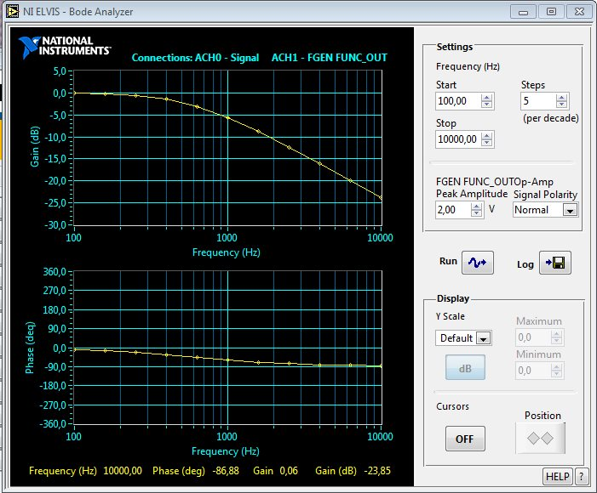

TAPASZTALATOK:
- alul áteresztő szűrő (átengedi az alacsony frekvenciájú jeleket, de a magas frekvenciájú jelek csökkennek)
- amplitúdó értéke csökken a frekvencia növekedésével,
- mert X_{C} =$\frac{1}{j*2π*f*C}$ , tehát az Xc fordítottan arányos a frekvenciával és
- $\left|Z\right|=\sqrt{R^{2}+{Xc}^{2}}$ így a |Z| is csökken
- Xc= A* sin( 2$π$f - 𝜑)

- A fázisszög a frekvencia növelésével arányosan nő.
  - tg 𝜑=$\left(\frac{-Xc}{ R}\right)$ cos 𝜑=$\frac{R}{Z}$ R állandó

5)
A Bode elemzőjén a kapcsolás átviteli függvényét és fázisforgatását ábrázoltuk.

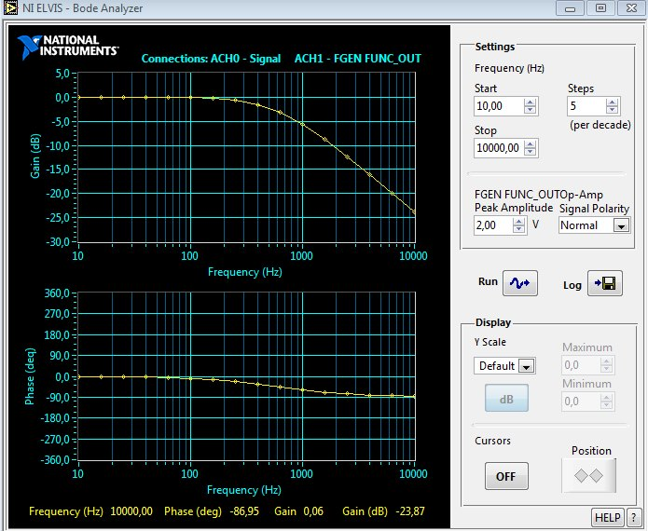
TAPASZTALATOK
- alul áteresztő szűrő
- frekvencia növelésével hasonlóan, mint az előző mérésnél a feszültség amplitúdója csökken

6) Megismételtük a 4. és 5. mérést a Z1=C1 és Z2= R1 értékekkel.
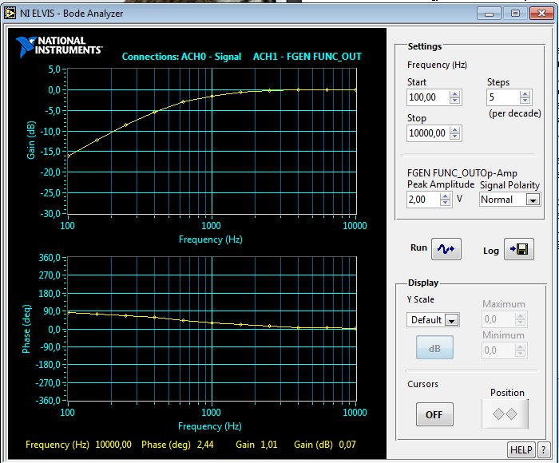
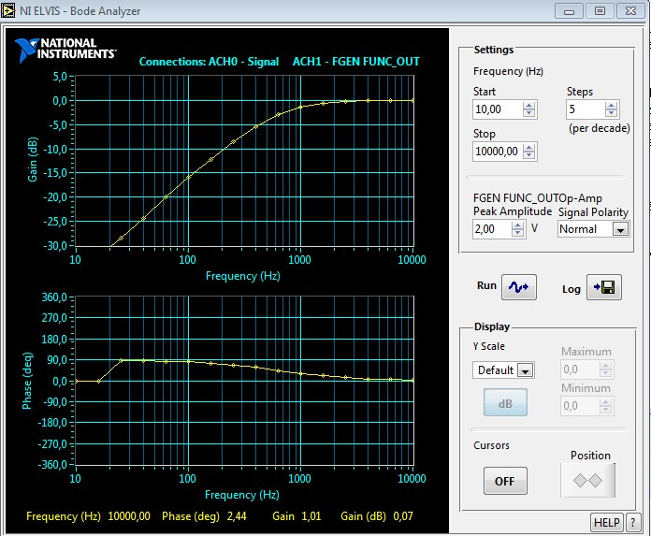

TAPASZTALATOK
- felüláteresztő szűrő (a frekvencia növekedésével egyre kisebb a csillapítás és a |𝜑| is egyre kisebb
- ellentétes mérés az előzőkhöz képest
- frekvencia növekedésével, egyre kevésbé csökken a feszültség amplitúdója

7)
Megismételtük az 5. mérést Z1=R2 és Z2=R1 értékekkel.
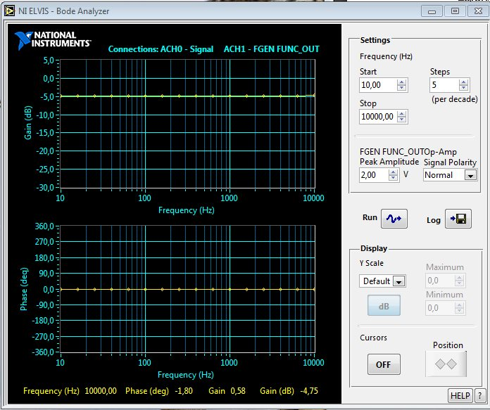

TAPASZTALATOK
- áramkörből hiányzik a kondenzátor, csak ellenállásokból áll
- reaktancia hiányzik, ezért 0 konstans az értékek
  - tg 𝜑=$(\frac{X}{ R})$ X=0 𝜑=0 fok

8)
Oszcilloszkóp segítségével megmértük a CHO és CH1 csatornák közötti fázisszög szinuszos gerjesztés esetén.
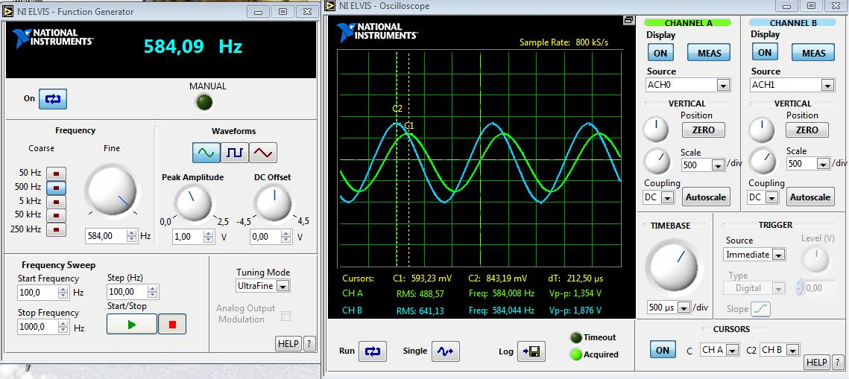
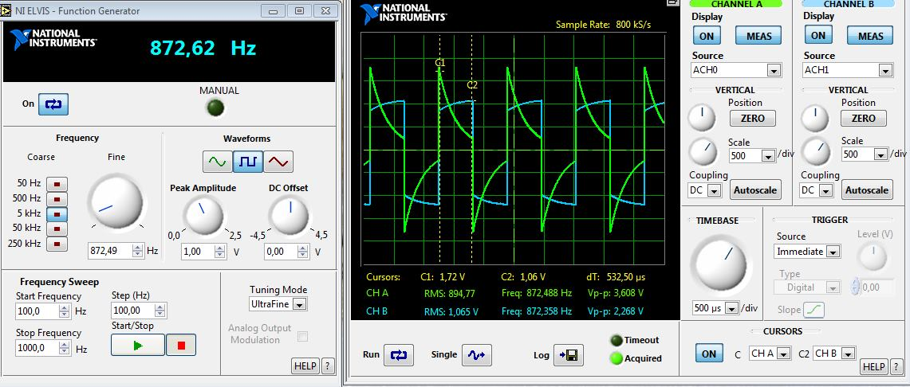

TAPASZTALATOK
- Az áramkörben két ellenállás közötti fázisszög 0 elméletben
- Azonos fázis oka (négyszögjelnél), hogy az áramkör két pontja között feszültségfázisbeli különbség nincs
- A zöld vonal az integráltag, a kék vonal a differenciálótag
- Mérési hiba lehet, hogy a kék vonal nem teljesen „szögletes”
- Az oszcilloszkóp használatánál a fizikai összeköttetésnék nem az Oszcilloszkóphoz kötöttük a huzalokat, hanem maradtunk az Analog Input Signals-nál, de átállítottuk a Chanel A Source-t ACHO-ra és a Chanel B Source-t ACH1-re

9)
Meghatároztuk azt a frekvenciát ahol a kapacitás látszólagos ellenállásának abszolút értéke megegyezik az ellenállás értékével. Oszcilloszkóppal megmértük a CH0 és CH1 csatornák közötti fázisszöget. Z1=R1 és Z2=C1.

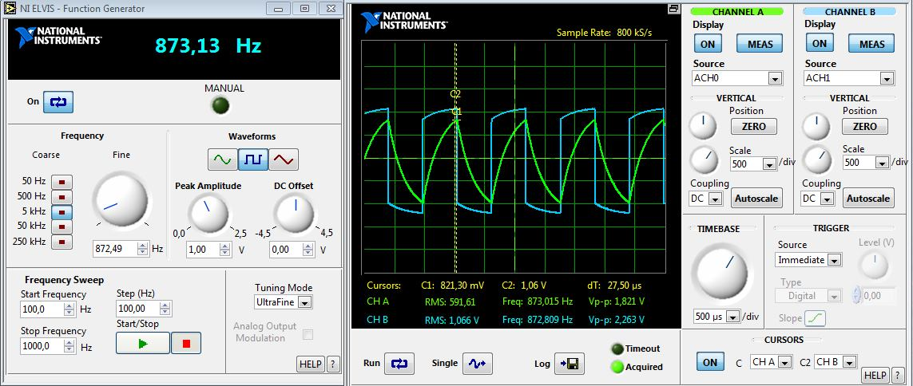

TAPASZTALATOK:

872, 49 Hz
- R = $\frac{1}{2πf* C}$ f = $\frac{1}{2πC*R}$ =
  - A jelek amplitúdói közel állnak egymáshoz, de a jelalak különböző
- Az ábrán a kék vonal a U_{be} és a zöld vonal a U_{ki}
- $Φ=arctg\left(\frac{-\frac{1}{ωC}}{R}\right)=-arctg\left(\frac{1}{ωRC}\right)$= -89,91°

10-12) Megismételtük a mérést Z1=C1 és Z2= R1 értékekkel.
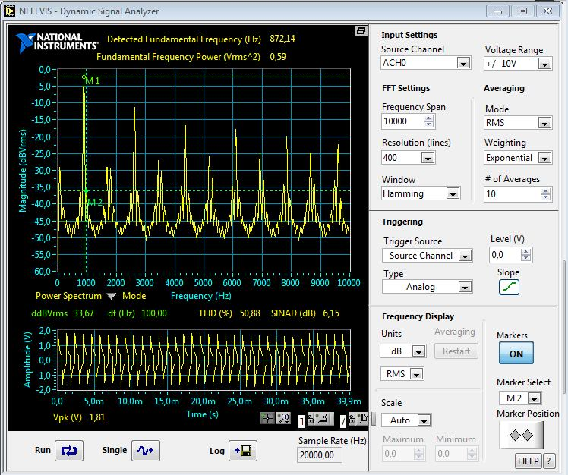

- Négyszögjel frekvencia spektruma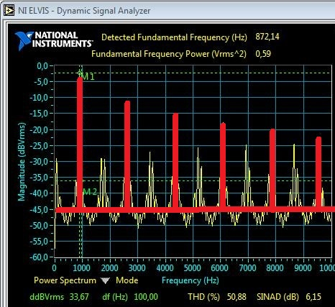

- Alapharmonikus: a legkisebb frekvenciájú összetevő
  - mérési hiba lehet, hogy nem 0-ra tettük az M1 markert (Single )
- Fourier sor:
- $f\left(x\right)\sim \frac{a_{0}}{2}+\sum_{k=1}^{∞}{\left(a_{k}\cos{(kx)}+b_{k}\sin{(kx)}\right)}$
- $f(x)$ a négyszögjel függvény páratlan a_{k} = 0
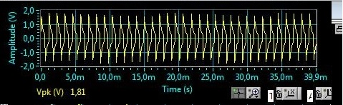
$f\left(x\right)=\left\{\begin{aligned}\frac{A}{2}, ha \text{ 0 < x < }\frac{1}{2f} \\ 0, &ha \text{x= }\frac{1}{2f} , x= \frac{1}{\begin{aligned}f \\ -\frac{A}{2} ha \frac{1}{2f}<x< \frac{1}{f}\end{aligned}}\end{aligned}\right.$
$f\left(x\right)=f\left(x+k2π\right), k$∈N

b_{k=}$\frac{A}{2π}\left(\frac{1}{k}+ \frac{\cos\left(\frac{k}{f}\right)}{k}- \frac{2\cos\left(\frac{k}{2f}\right)}{k}…\right)$_{ha 2k akkor bk=0}
_{Fourier sor} $f\left(x\right) \sim \sum_{k=1}^{∞}{\left(bk)\sin{(kx}\right)}$

13)
Megmértük a Z1=R1 és Z2= C1 értékekkel a kimenő periodikus jel frekvencia összetevőit a Dynamic Signal Analyzer- rel megfelelő beállítások mellett.

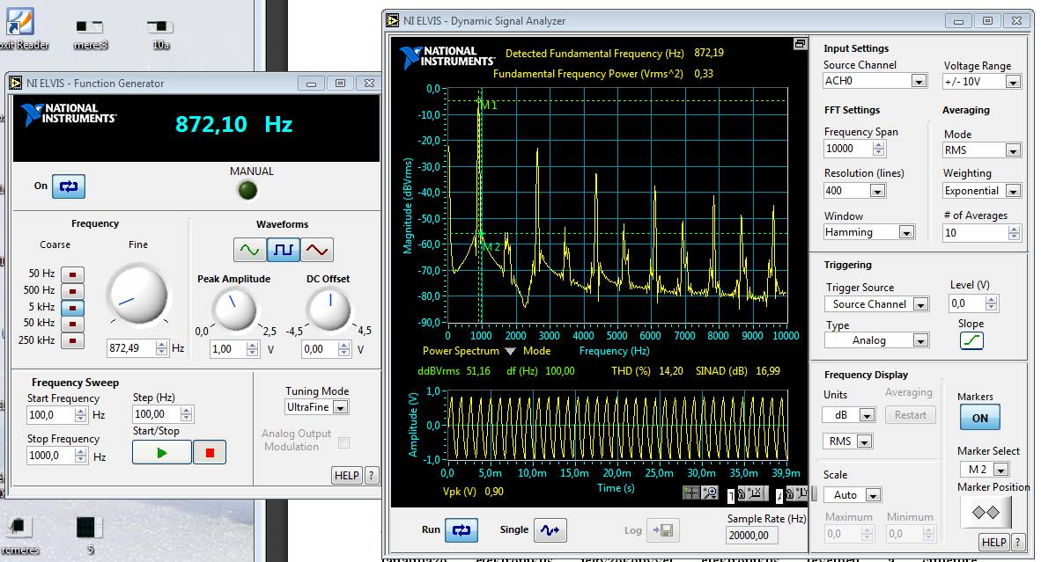

14)
Észrevételünk szerint a mérési feladatsorban a feladat elírás, mivel ez a 10. feladat megismétlése lenne. A megismétlés helyett megnéztük a Dinamikus jel-analizátorban két ellenállással a Fourier-transzformációt.
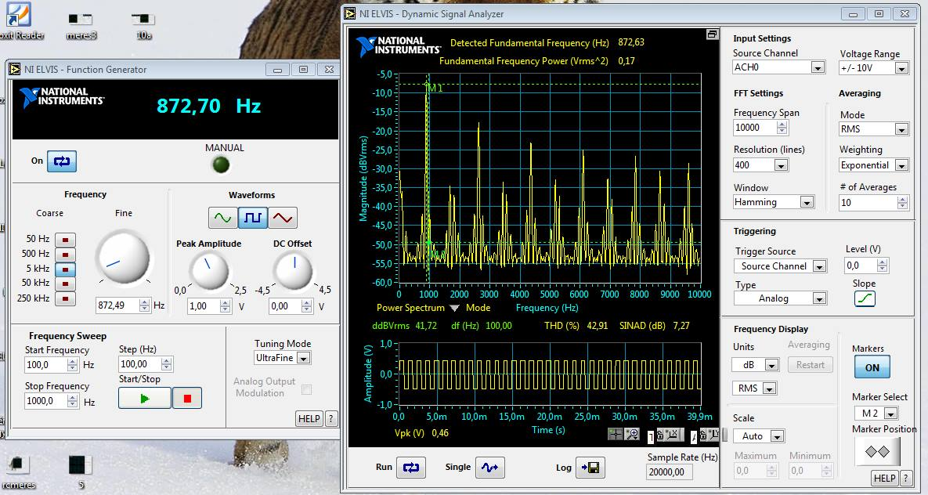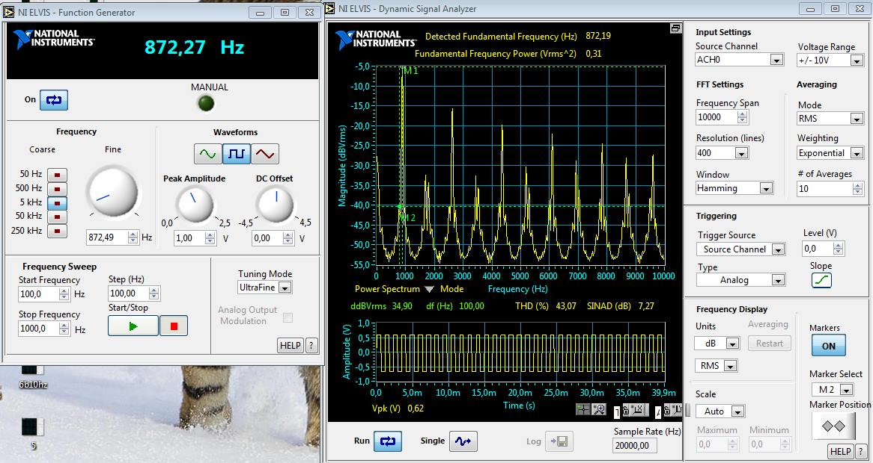

15)
Áramkörök összehasonlítása
Z1=R1  Z2=C1 | Z1=C1  Z2=R1
aluláteresztő csillapításos feszültségosztó | felüláteresztő erősítéses feszültségosztó
f nő , A csökken | f nő, A egyre kevésbé csökken
f nő, fázisszög nő | f nő, |fázisszög| egyre kisebb
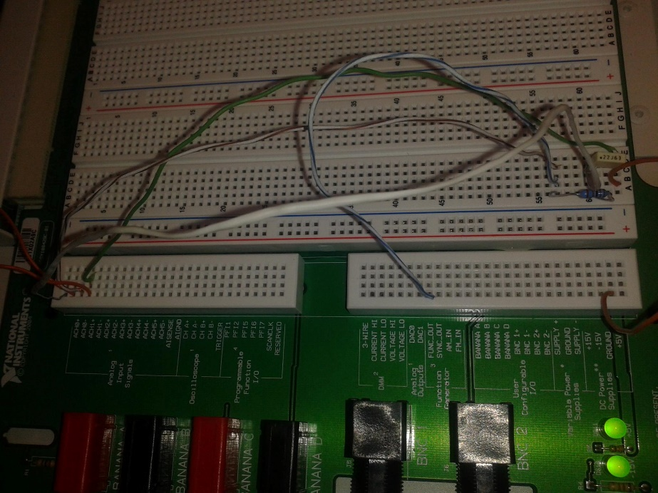 | 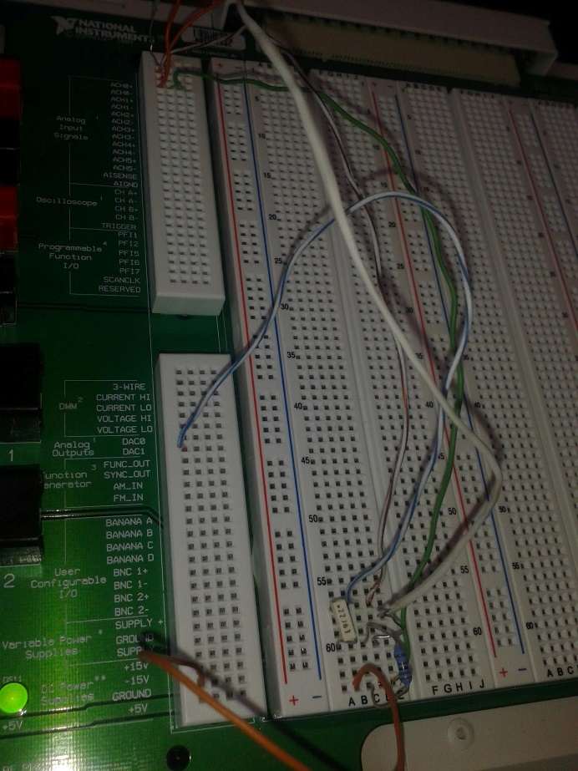

http://kisslaci.enaplo.com/NIx/Elektronikus%20konyv.pdf

